Раздел долгосрочного плана:  6.4В Зависимости между величинами. |  |  |  | Школа : Северо-Казахстанская область р-он Г. Мусрепова КГУ Пескинская средняя шккола.
Дата: |  |  |  | ФИО учителя: Шостик Анатолий Геннадьевич.
Класс: 6 Математика  Урок № 12 |  |  |  | К-во присутствующих:  К-во отсутствующих:
Тема урока |  | Исследование зависимостей между величинами, используя графики реальных процессов.
Цели обучения. |  | 6.5.2.10 - находить и исследовать зависимости между величинами, используя графики реальных процессов.
Цели урока |  | Обучающиеся:  Описывают зависимости между различными величинами, используя графики реальных процессов.
Критерий оценки |  | Обучающийся достиг цели обучения, если:  Находит по графику соответствующие значения одной переменной по значению другой.  Используя графики реальных процессов находит и исследует зависимости между величинами;  Создает собственные вопросы для исследования графика.
Языковые  задачи |  | Предметная лексика и терминология  - значение величины  - соответствующее значение  - максимальное / минимальное значение  - возрастает / убывает  - увеличение / снижение  Серия полезных фраз для диалога/письма  - зададим с помощью формулы зависимость … от …;  - из формулы зависимости выразим величину… через …;  - запишем формулу, устанавливающую зависимость … от …;  - изобразим график зависимости между … и …;  - заполним таблицу зависимости …;
Приучение к  ценностям |  | Экономический рост, основанный на индустриализации и инновациях.  Общество всеобщего труда.
Межпредметные связи |  | Физика. Межпредметная интеграция будет реализована через содержание предлагаемых задач.  Некоторые задачи данного урока является ступенью для перехода, к изучению следующей темы «Прямая пропорциональность».
Предшествующие знания по теме |  | Учащиеся имеют представление о способах задания зависимостей между величинами, умеют записывать формулу зависимости по её описанию, составлять таблицу для зависимостей, заданных формулой или графиком, также умеют строить графики зависимостей, заданных формулой и таблицей.
Ход урока.
Планирование времени | Виды запланированных упражнений на уроке |  |  |  |  | Ресурсы
Начало урока  8 мин | 1. Организационный момент.  Приветствие учащихся, проверка готовности к уроку, пожелание успеха.  2. Определение темы и целей обучения.  И так мы продолжаем наш урок хочу повторить слова А. Н. Крылова: «Рано или поздно всякая правильная математическая идея находит применение в том или ином деле».  Как вы понимаете эти слова? (Ответы учащихся)  Действительно в разные времена, множеством великих ученых предлагались математические идеи, которые рано или поздно находили своё применение.  Для определения темы урока я предлагаю угадать ребус.  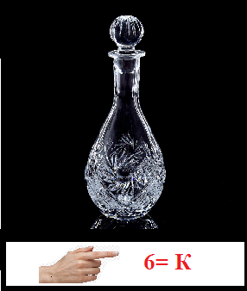  Молодцы.  Итак, тема нашего урока «Исследование зависимостей между величинами, используя графики реальных процессов». Наша ребята жизнь подобна огромной бурной реке. А миссию человека можно сравнить с переправкой с одного берега на другой. Человек без цели отправляется в неизвестность и хаотично плавает по волнам, ожидая, куда его занесет судьба. Поэтому каждый должен научиться ставить перед собой цель. И я предлагаю вам самим поставить цель нашего урока  3. Проверка домашнего задания.  При возникновении вопросов по поводу домашнего задания, совместно обсудить вопросы у доски.  4. Актуализация знаний. Метод «Мозговой штурм». Давайте вспомним всё, что вы уже знаете о графиках и о величинах.  - Какие способы задания величин вы знаете?  - Что нужно для построения графика?  - Как называется координата Х?  - Как называется координата Y?  - Какую координатную ось называют осью абсцисс?  - Какую координатную ось называют осью ординат?  - Что значит читать график?  - Можно ли обойтись без умения читать график?  - Как часто люди в жизни сталкиваются с графиками?  - Могут ли эти знания пригодиться нам в повседневной жизни?  На все эти и другие вопросы мы с вами попытаемся ответить на уроке  Запишите формулу зависимости между величинами:  1) производительностью принтера и временем распечатывания на нем 1000 страниц;  2) стоимостью товара, купленного по 750 тг за килограмм и его количеством;  3) длиной и шириной прямоугольника, площадь которого равна 96 м² ;  4) периметром квадрата и длиной его стороны.  Оценивание: метод «Большой палец».  Критерий оценивания:  Правильно отвечает на вопросы.  Правильно записывает формулы.  Устная обратная связь.  Как вы думаете, для чего нам вообще нужны графики?  И действительно, графический способ – один из самых удобных и наглядных способов представления и анализа информации.  Вообще графики бывают разными, с некоторыми из них вы уже знакомы (Какими?)  Есть очень интересные и красивые графики, вот некоторые из них ваша задача определить графики зависимости:  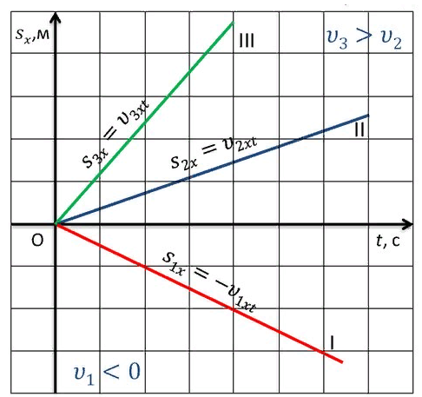 График движения.  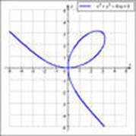  Декартов лист х² + у² = 3ху  Прежнее название – «лист жасмина». Назвали его декартовым листом в честь французского математика, философа Р.Декарта, который составил для него уравнение.  локон Аньези  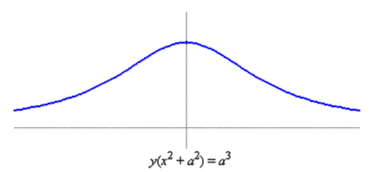  График так назвали в честь французской женщины-математика Лауры Аньези.  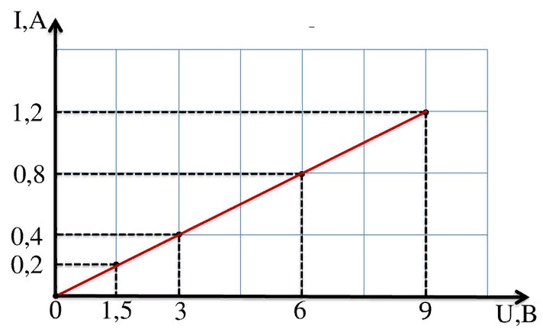 Зависимость силы тока от напряжения.  Клофоида  (спираль Корню)  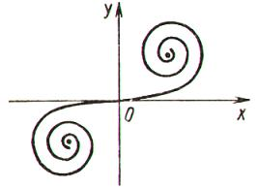  «Клофо» – от греч. «прясть». По уравнению клофоиды железнодорожники рассчитывают, в какой точке окажется поезд, пройдя по клофоиде какое-либо расстояние.  Лемниската Бернулли  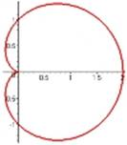    Тоже известна железнодорожникам-инженерам. Она служит переходной линией между участками железнодорожного полотна прямолинейной и округлой формы, обеспечивая плавность закругления.  Кардиоида  (имеет форму сердца). |  |  |  |  | Презентация к уроку  (слайд 1)  (слайд 2,3)  (слайд 4)  (слайд 5)  (слайд 6)  (слайд 7)  (слайд 8)  (слайд 9)  (слайд 10)
Середина урока  10 мин  12 мин | 5. Изучение нового материала.  Учащиеся самостоятельно по тексту учебника изучают новый материал использовать прием критического мышления “Инсерт”. Он  способствует формированию умения систематизировать и анализировать информацию, обеспечивает вдумчивое, внимательное чтение, делает зримым процесс накопления информации, путь от старого знания к новому.  “Инсерт” — это:  I — interactive — самоактивизирующая  N — noting — познавательная  S — system — системная разметка  E — effective — для эффективного  R — reading — чтения  T — thinking — и размышления.  Прием используется в три этапа:  Первый этап. В процессе чтения учащиеся маркируют текст значками  (“V” — уже знал; “ + ” — новое; “ – ” — думал иначе; “ ? ” — не понял,  есть вопросы);  Второй этап. Учащиеся заполняют таблицу:  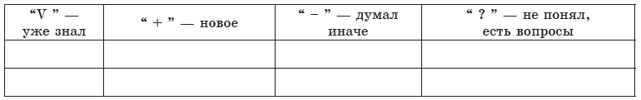  Работа в парах. Обсуждение нового материала.  6. Работа с классом.  Обсуждение с классом решение задач. Условия задач и вопросы демонстрируются на слайде презентации.  График показывает перемещения Алишера и Данияра из школы. Алишер вышел из школы в 16.30, пообедал дома, затем вернулся в школу на вечерний матч по футболу. Данияр покинул школу в 16.00.  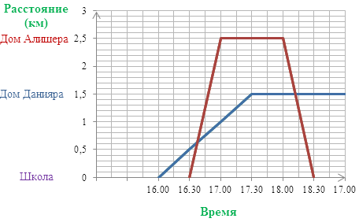  а) Сколько времени потратил Алишер на путь от школы до дома?  б) Сколько времени понадобилось Данияру, чтобы дойти до своего дома?  в) Каково расстояние от школы до дома Данияра?  г) С какой средней скоростью Данияр шел от школы до дома?  д) Кто из мальчиков двигался быстрее?  е) Что означают точки пересечения графиков?  Учащиеся должны хорошо понимать и уметь объяснить алгоритм нахождения значения одной переменной по значению другой при графическом способе задания зависимости между ними.  7. Работа в группах. Стратегия «Карусель». Деление на три группы способ «Ручки».  Задания группам.  Группа 1  Группа 2  Группа 3  Обмен работами проверка взаимооценивание.  Критерий оценки  Используя графики реальных процессов находят и исследуют зависимости между величинами.  Устная обратная связь. |  |  |  |  | Учебник Математика 6 класс  Издательство «Мектеп»  (слайд 11)  Приложение 1
Середина урока  7 мин | 8. Индивидуальная работа. (И) (Ф)  Отлично ребята, и на последок у меня для вас есть интересная задача с помощью которой мы проверим, как вы усвоили новую тему и проверим вашу математическую грамотность.  Задание PISA  (По материалам международного исследования образовательных достижений учащихся PISA 2003, 2012 гг.)  ПОЕЗДКА НА МАШИНЕ  Марина отправилась покататься на своей машине. Во время поездки дорогу перед машиной перебежала кошка. Марина резко нажала на тормоз и сумела объехать кошку.  Взволнованная этим происшествием Марина решила вернуться домой. На приведенном ниже графике упрощенно представлена скорость машины во время поездки.  Поездка Марины  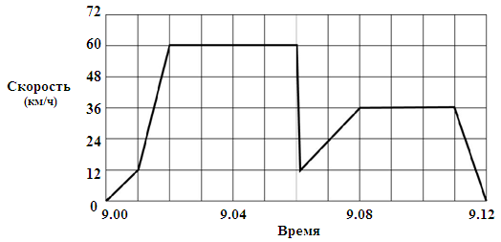  Вопрос 1: ПОЕЗДКА НА МАШИНЕ M302Q01  Какова наибольшая скорость машины во время поездки?  Наибольшая скорость: ____ км/ч.  Вопрос 2: ПОЕЗДКА НА МАШИНЕ M302Q02  Сколько было времени, когда Марина нажала на тормоз, чтобы не переехать кошку?  Ответ: _____  Вопрос 3: ПОЕЗДКА НА МАШИНЕ M302Q03  Было ли расстояние, которое проехала Марина, возвращаясь домой, короче, чем расстояние, которое она проехала от дома до того места, где случилось происшествие с кошкой? Ответ объясните, используя информацию, представленную на графике.  ................................................................................................................................  ................................................................................................................................  ................................................................................................................................  ................................................................................................................................  Самооценивание  Критерий оценки  Определяет наибольшую скорость.  Определяет время происшествия.  С помощью графика определяет расстояние до места происшествия и обратный путь. Обосновывает ответ.  9. Подведение итогов урока.  И так ребята как вы считаете достигли ли мы цели урока?  Пригодится ли вам умение интерпретации графиков в жизни?  Письменная обратная связь. |  |  |  |  | Приложение 2
Конец урока  3 мин | 10. Домашнее задание.  Составьте задачу с использованием какого-либо графика, который вы можете найти в Интернете или каких-либо других источниках.  Текст задачи должен содержать график и другую необходимую информацию, которая не отражена на графике. В задаче нужно сформулировать 3-5 вопросов, направленных на исследование данного графика.  Задачи должны быть оформлены в виде презентации либо на листе А4 с распечатанным графиком.  8. Рефлексия.  У каждого из вас есть магнит. На доске координатная плоскость.  Ось абсцисс – моя работа на уроке.  Ось ординат – мое понимание.  Поставьте свой магнит на той координате, которая соответствует вашей работе и пониманию данной темы. Тем самым мы построим график вашей работы на уроке. |  |  |  |  | Приложение 2
Дифференциация |  |  | Оценивание |  | Здоровье и соблюдение техники безопасности
Все учащиеся смогут использовать графики для нахождения значений величин, для ответа на простые вопросы.  Большинство учащихся сможет выполнять исследование графиков, комментируя и обосновывая полученные выводы.  Некоторые учащиеся смогут выполнять исследование графиков, комментируя и обосновывая ответы, а также обучать других учащихся.  Дифференциация заключается также в ожидании от более способных учащихся креативного подхода к выполнению домашнего задания по составлению задач. |  |  | Во время обсуждения учитель будет задавать вопросы классу для выявления уровня понимания материала.  Учащиеся также будут сами оценивать свою работу и работу своих одноклассников.  В конце урока учащиеся будут иметь возможность для рефлексии, что поможет им подумать, что и для чего они изучили. |  | Смена видов деятельности на уроке позволит уменьшить усталость учащихся. Они будут иметь возможность вставать и свободно передвигаться на некоторых этапах урока.

№ п/п | Критерий оценивания | Наличие соответствия (самооценивание) | Наличие соответствия (коллега)
1 | Цели урока соответствуют целям обучения | + | + +
2 | Критерии оценивания соответствуют целям обучения | + | ++
3 | В плане урока предусмотрена мотивация (через что?) | Высказывание | Высказывание
4 | Методы и приемы соответствуют целям обучения | + | ++
5 | Задания соответствуют целям обучения, целям урока и критериям оценивания | + | ++
6 | Содержание заданий направлено на развитие математической, читательской грамотности, креативного мышления и соответствует целям обучения, целям урока и критериям оценивания | + | ++
7 | В плане урока предусмотрена эффективная коммуникация | + | ++
8 | Указаны методы и приемы ФО | + | ++
9 | Объем, тайм менеджмент, комфортная обстановка (комментарии) | + | ++

